区金融服务中心单位2022年度决算

目 录

第一部分 区金融服务中心单位概况
一、单位主要职责
二、单位基本情况
第二部分 2022年度单位决算表
一、收入支出决算总表
二、收入决算表
三、支出决算表
四、财政拨款收入支出决算总表
五、一般公共预算财政拨款支出决算表
六、一般公共预算财政拨款基本支出决算表
七、政府性基金预算财政拨款收入支出决算表
八、国有资本经营预算财政拨款支出决算表
九、财政拨款“三公”经费支出决算表
十、国有资产占用情况表
第三部分 2022年度单位决算情况说明
一、收入决算情况说明
二、支出决算情况说明
三、财政拨款支出决算情况说明
四、一般公共预算财政拨款基本支出决算情况说明
五、财政拨款“三公”经费支出决算情况说明
六、机关运行经费支出情况说明
七、政府采购支出情况说明
八、国有资产占用情况说明
九、预算绩效情况说明
第四部分 名词解释

第一部分 区金融服务中心单位概况

一、单位主要职责
负责服务企业融资、指导企业上市、防范化解金融风险、普惠金改、金融创新等；负责牵头数字金融产业园建设运营。
设有综合科、业务科、处非办三个科室。
1、综合科。具体负责财务、党建、招商引资、综治、节能、收发文、对外工作协调沟通及日常考勤监督等机关日常工作。
2、业务科。具体负责拟订全区金融业务中长期工作计划；提出促进我区金融业发展的政策建议；全区企业资本市场融资相关服务工作，指导和推动企业利用金融衍生品市场进行融资；牵头负责数字金融产业园运营。
3、处非办。具体负责驻区小额贷款公司、担保公司成立的初审工作及后续相关联络协调，会同有关部门对融资性担保机构、小额贷款公司进行监督管理。配合有关职能部门查处非法金融机构和非法金融活动，防范和化解金融风险；配合协助市金融办对驻区市属金融企业进行监管。
二、单位基本情况
本单位设立 3个内设机构，分别是综合科、业务科、处非办。
本单位2022年年末实有人数 16 人，其中事业编制7人,雇员6人，特岗2人，从党政办借调行政编制干部1人。离休人员 0 人，退休人员 0 人（不含由养老保险基金发放养老金的离退休人员）；年末学生人数 0人；由养老保险基金发放养老金的离退休人员0人。

第二部分 2022年度单位决算表

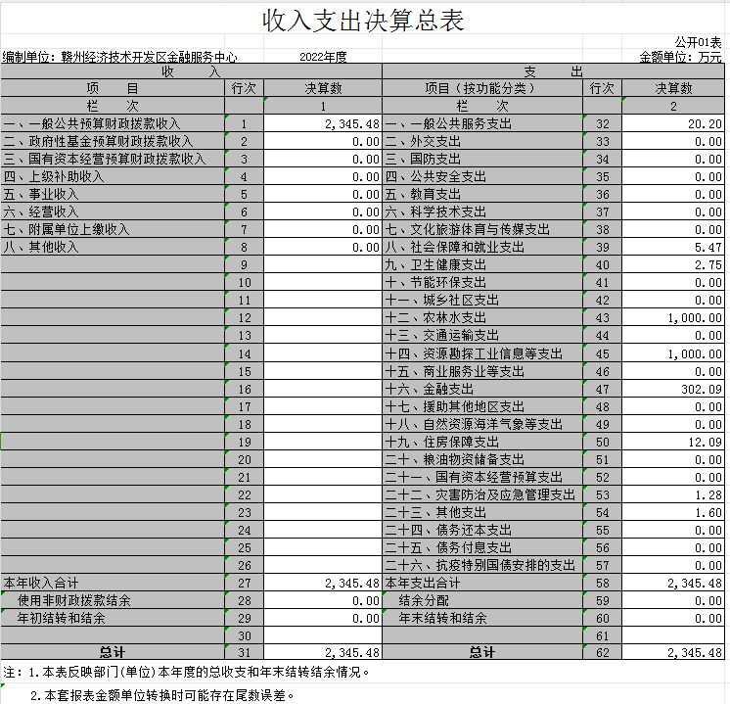

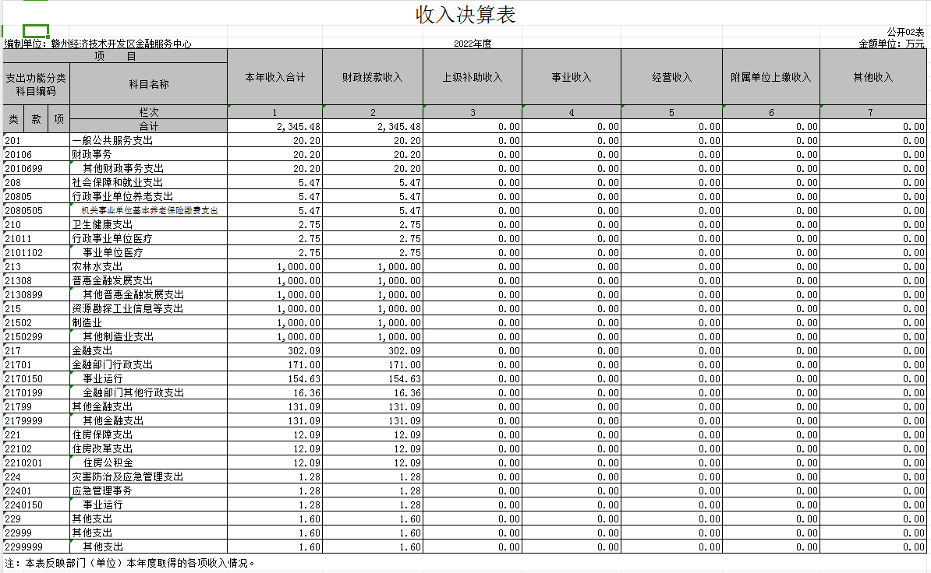

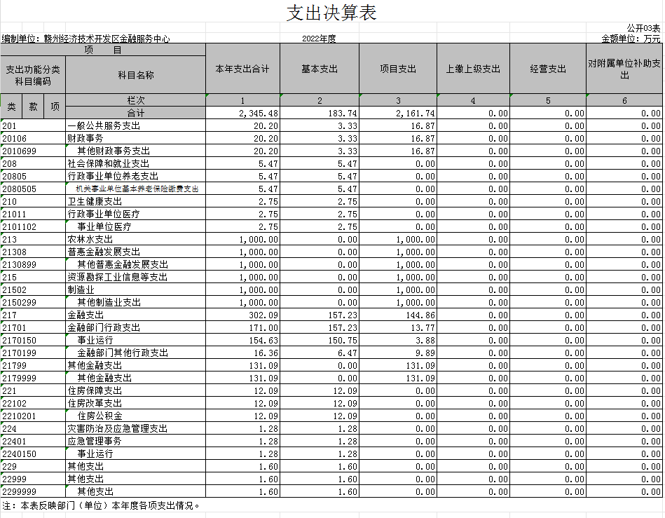

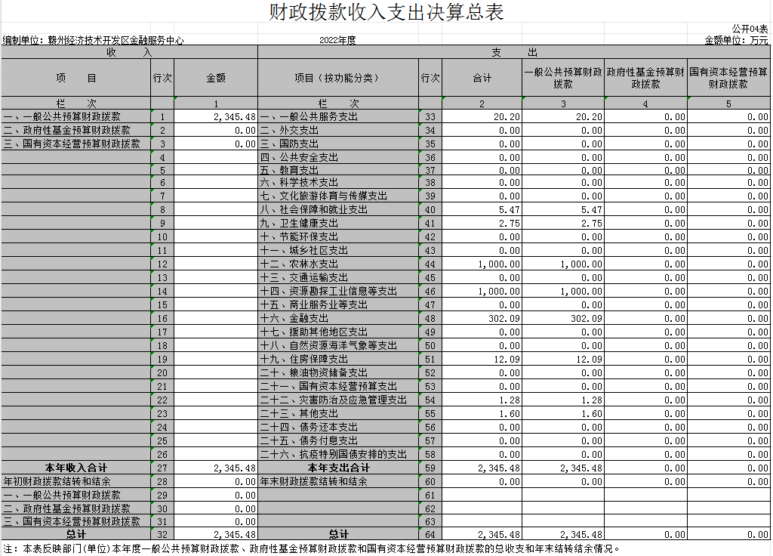

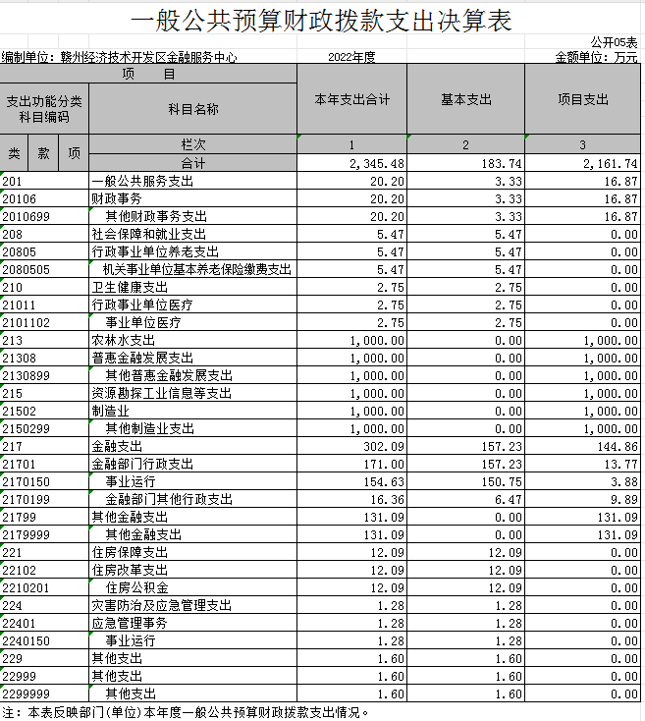
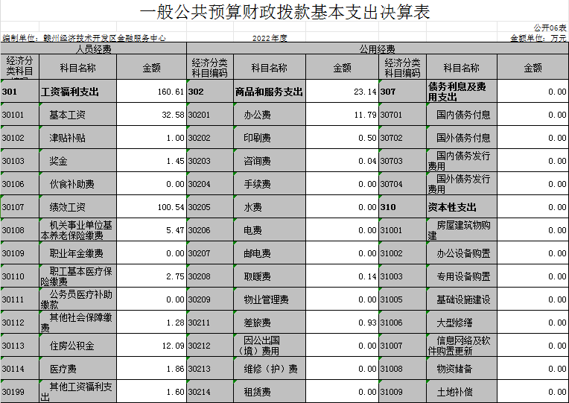
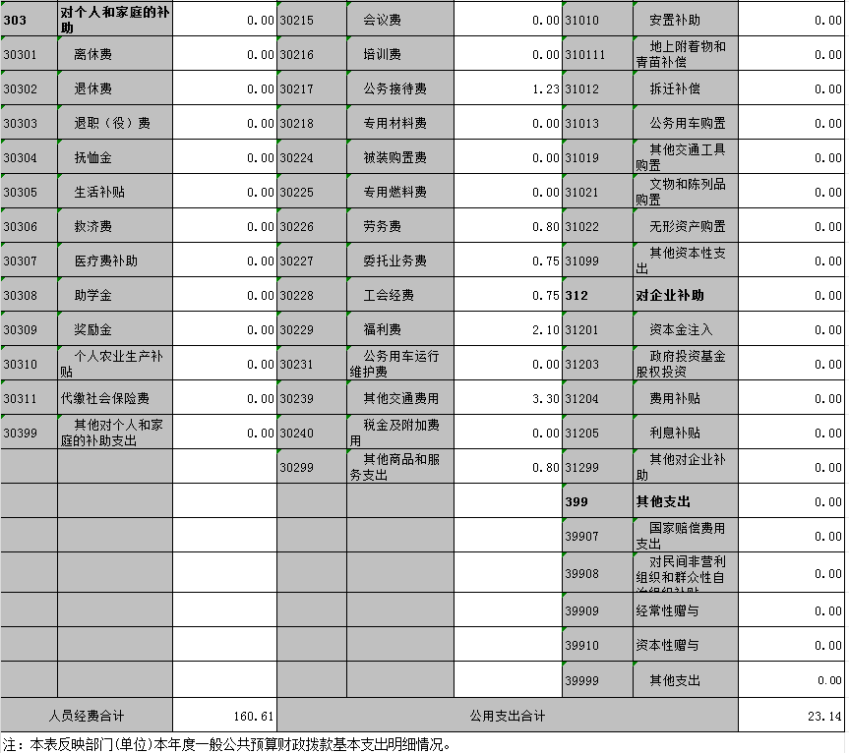

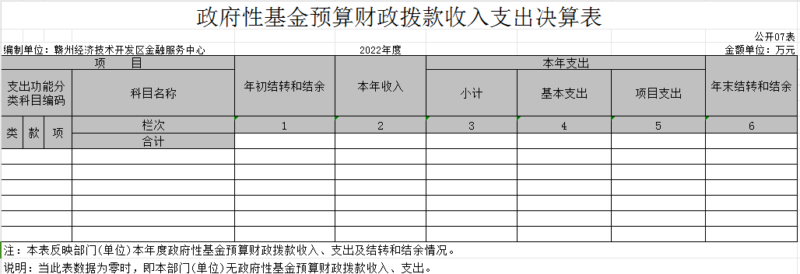

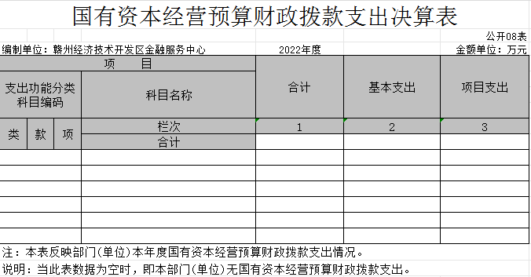

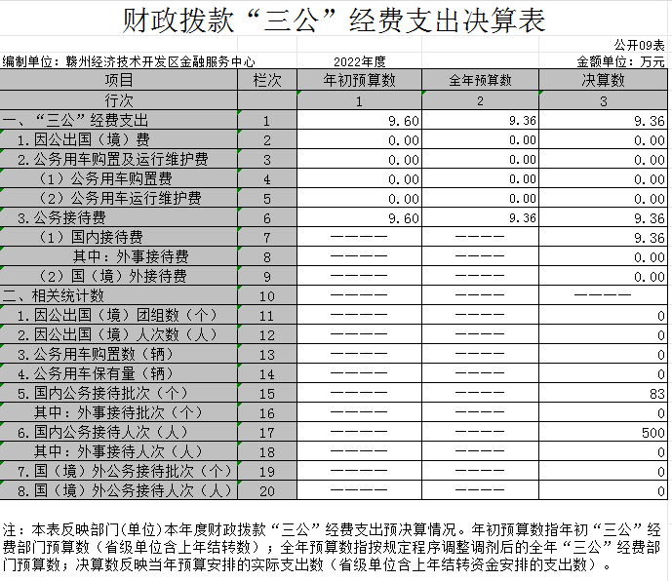

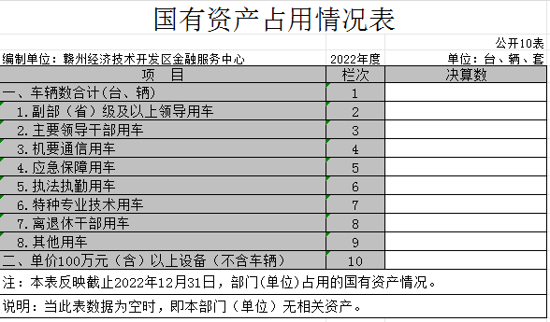

第三部分 2022年度单位决算情况说明

一、收入决算情况说明
本单位2022年度收入总计 2345.48万元，其中年初结转和结余 0 万元，较2021年增加209.31万元，增长9.8 %；本年收入合计2345.48 万元，较2021年增加209.31万元，增长9.8 %，主要原因是：对企业的扶持力度加大，资金增加。
本年收入的具体构成为：财政拨款收入2345.48万元，占100 %；事业收入0万元，占0 %；经营收入0万元，占0 %；其他收入0 万元，占0 %。
二、支出决算情况说明
本单位2022年度支出总计2345.48 万元，其中本年支出合计 2345.48 万元，较2021年增加189.11万元，增长8.77 %，主要原因是：对企业的扶持力度加大，资金增加；年末结转和结余 0万元，较2021年减少0万元。
本年支出的具体构成为：基本支出 183.74 万元，占 7.83 %；项目支出 2161.74 万元，占92.17%；经营支出 0 万元，占 0 %；其他支出（对附属单位补助支+出、上缴上级支出） 0 万元，占 0 %。
三、财政拨款支出决算情况说明
本单位2022年度财政拨款本年支出年初预算数为 998.29 万元，决算数为2345.48 万元，完成年初预算的234.95 %。其中：
（一）一般公共服务支出年初预算数为 20万元，决算数为 20.2万元，完成年初预算的101 %，主要原因是：2022年我中心新招聘雇员1名、编制1名，新调入编制1名，相关费用所需增加。
（二）社会保障和就业支出年初预算数为 5.08万元，决算数为5.47万元，完成年初预算的107.68%，主要原因是：2022年我中心新招聘雇员1名、编制1名，新调入编制1名，相关费用所需增加。
（三）卫生健康支出年初预算数为2.2万元，决算数为2.75万元，完成年初预算的125%，主要原因是：2022年我中心新招聘雇员1名、编制1名，新调入编制1名，相关费用所需增加。
（四）农林水支出年初预算数为 0万元，决算数为1000万元，主要原因是：本年度增资入股金盛源1000万元，因此导致预决算数差异较大。
（五）资源勘探工业信息等支出年初预算数为 0万元，决算数为1000万元，主要原因是：本年度拨付了播恩集团上市奖励1000万元，因此导致预决算数差异较大。
（六）金融支出年初预算数为 961.01万元，决算数为302.09万元，完成年初预算的31.43%，主要原因是：数字金融产业园项目需要企业达到目标才能拨付相关奖励。
（七）住房保障支出年初预算数为10.01万元，决算数为12.09万元，完成年初预算的120.78%，主要原因是：2022年年末我中心新增人员，相关费用所需增加。
（八）灾害防治及应急管理支出年初预算数为0万元，决算数为1.28万元，主要原因是：人员经费有所增加。
（九）其他支出年初预算数为0万元，决算数为1.6万元，主要原因是：优秀人员奖励名单需要第二年通过考核才能做出相关评定，评定前一年无法准确预测相关经费等信息。
四、一般公共预算财政拨款基本支出决算情况说明
本单位2022年度一般公共预算财政拨款基本支出183.75 万元，其中：
（一）工资福利支出160.61 万元，较2021年增加12.86万元，增长8.7%，主要原因是：2022年年末我中心新增人员，相关费用所需增加。
（二）商品和服务支出23.14 万元，较2021年减少2.93 万元，下降11.24%，主要原因是按照年初人员公用经费做相关预算，年末人员增加，按实增加人员经费，但无法增加办公经费。
五、财政拨款“三公”经费支出决算情况说明
本单位2022年度财政拨款“三公”经费支出全年预算数为 10.2万元，决算数为9.36 万元，完成全年预算的91.76%，决算数较2021年增加2.48万元，增长36.05 %，其中：
（一）因公出国（境）支出全年预算数为0万元，决算数为0 万元，完成全年预算的100 %，决算数较2021年不变。主要原因是我单位无出国（境）情况。决算数较全年预算数一样为0万元。主要原因是：我单位无出国（境）情况。全年安排因公出国（境）团组0 个，累计0 人次，主要为：我单位无出国（境）情况。
（二）公务接待费支出全年预算数为10.2万元，决算数为 9.36万元，完成全年预算的91.76%，决算数较2021年增加2.48 万元，增长36.05 %，主要原因是招商力度增加。决算数较全年预算数减少0.24万元的主要原因是：节约经费开支，严格控制三公经费。全年国内公务接待83批，累计接待500 人次，其中外事接待83 批，累计接待 500 人次，主要为：国内企业较多。
（三）公务用车购置及运行维护费支出0万元，其中公务用车购置全年预算数为0万元，决算数为0万元，决算数较2021年一样为0万元，主要原因是我单位无公务用车。全年购置公务用车0辆。决算数较全年预算数一样的主要原因是：我单位无公务用车；公务用车运行维护费支出全年预算数为0万元，决算数为0万元，决算数较2021年一样为0万元，主要原因是我单位无公务用车。年末公务用车保有0辆。决算数较全年预算数一样的主要原因是：我单位无公务用车。
六、机关运行经费支出情况说明
本单位不是行政单位或参照公务员法管理事业单位，故无机关运行经费支出。
七、政府采购支出情况说明
本单位2022年度政府采购支出总额3.14万元，其中：政府采购货物支出3.14万元、政府采购工程支出 0 万元、政府采购服务支出0万元。授予中小企业合同金额3.14 万元，占政府采购支出总额的100 %，其中：授予小微企业合同金额3.14 万元，占授予中小企业合同金额的100 %；货物采购授予中小企业合同金额占货物支出金额的100 %，工程采购授予中小企业合同金额占工程支出金额的0 %，服务采购授予中小企业合同金额占服务支出金额的0 %。
八、国有资产占用情况说明
截止2022年12月31日，本单位国有资产占用情况见公开10表《国有资产占用情况表》。我单位没有公务用车。
九、预算绩效评价情况说明
（一）绩效评价工作开展情况。
根据预算绩效管理要求，我单位组织对纳入2022年度部门预算范围的二级项目7个全面开展绩效自评，共涉及资金855.57 万元，占项目支出总额的100 %。
（二）单位决算中项目绩效自评结果。
将2022年度《项目支出绩效自评表》（自选1个项目）进行公开。
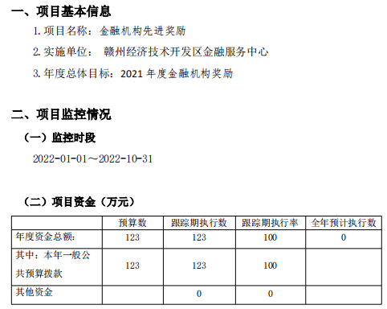
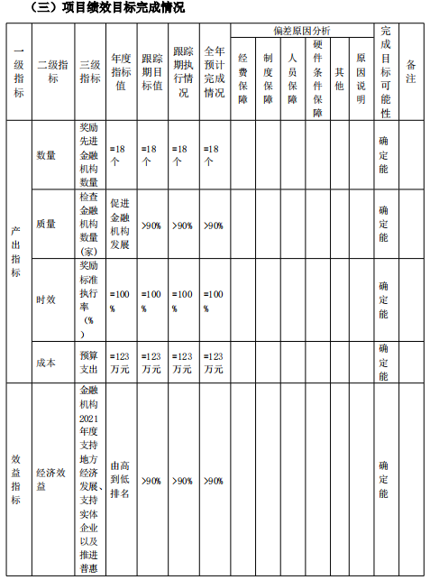

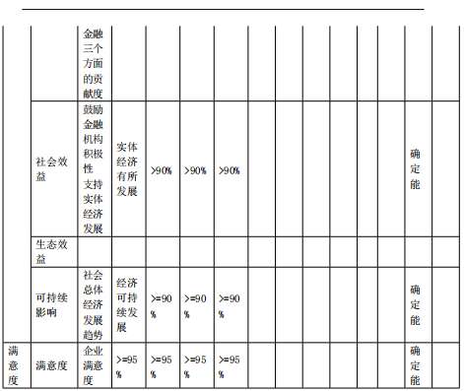

第四部分 名词解释

“三公”经费支出：指用财政拨款安排的因公出国（境）费、公务用车购置及运行维护费和公务接待费。其中，因公出国（境）费反映单位公务出国（境）的国际旅费、国外城市间交通费、住宿费、伙食费、培训费、公杂费等支出；公务用车购置及运行维护费反映单位公务用车车辆购置支出（含车辆购置税、牌照费），按规定保留的公务用车燃料费、维修费、过桥过路费、保险费、安全奖励费用等支出；公务接待费反映单位按规定开支的各类公务接待（含外宾接待）支出。
机关运行经费支出：指用财政拨款安排的为保障行政单位（包括参照公务员法管理的事业单位）运行用于购买货物和服务的各项资金，包括办公费、印刷费、邮电费、差旅费、会议费、福利费、日常维修费、专用材料及一般设备购置费、办公用房水电费、办公用房取暖费、办公用房物业管理费、公务用车运行维护费以及其他费用。

